Материнская линия родства

Кузнецова Елена Владимировна
26.05.1973г.р. уроженки п. Тросна Жуковского района

Она закончила Троснянскую среднюю школу в 1988году.
Затем поступила в Бежицкое медицинское училище на фельдшерское отделение. В 1992 году закончила и устроилась на работу фельдшером на городскую станцию скорой медицинской помощи г. Брянска.
Мама у меня очень добрая и заботливая. Ругать меня она совсем не умеет. Мне с ней очень хорошо.

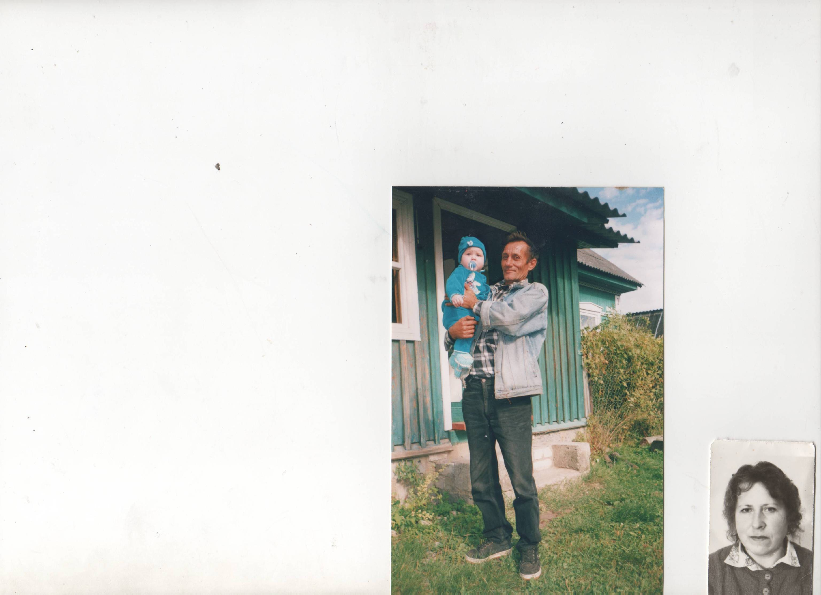
Кузнецов Владимир Сергеевич (дедушка)
14 июня 1950г
д. Новые Лемазы, Ю Дувангского района, Челябинская обл.
Затем переехал в город Мелитополь, где учился и закончил профтехучилище, специальность слесарь – токарь. В Тросну переехал уже перед уходом в Армию, после службы работал на Брянском машинно-строительном заводе.
Женился, имеет две дочери, одна из них моя мама (Кузнецова Елена Владимировна). Большую часть своей жизни он работал строителем. Сейчас мой дедушка ушел на заслуженный отдых и помогает растить внуков.

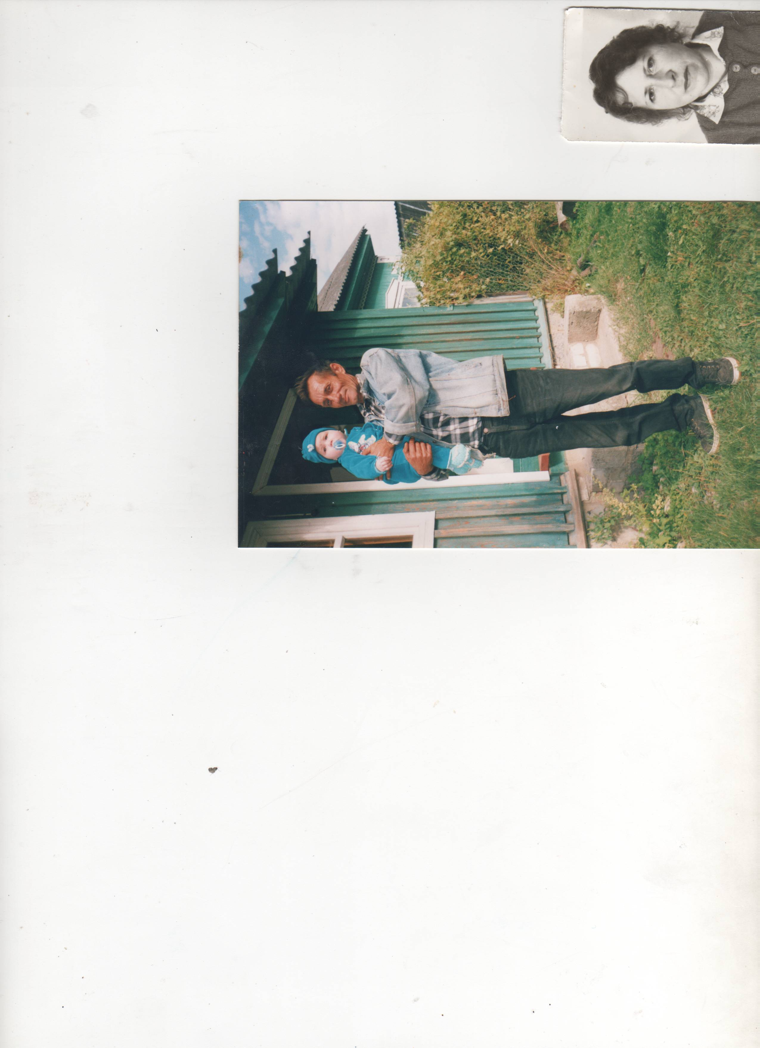
Кузнецова (Нестерова) Наталья Александровна
6 июня 1949г.
Родилась д. Дятьковичи Жуковского района.
Моя бабушка училась в Троснянской школе, когда она была еще восьмилетней. Она является первой выпускницей Троснянской средней школы.
Бабушка много рассказывала о строительстве школьной теплицы, которая и сейчас действует. С 1 июля 1970 года пришла работать в свою школу библиотекарем Троснянской СОШ.
В 2006 году ушла на заслуженный отдых и сейчас помогает моим родителям в воспитании нас (Ольги и меня).

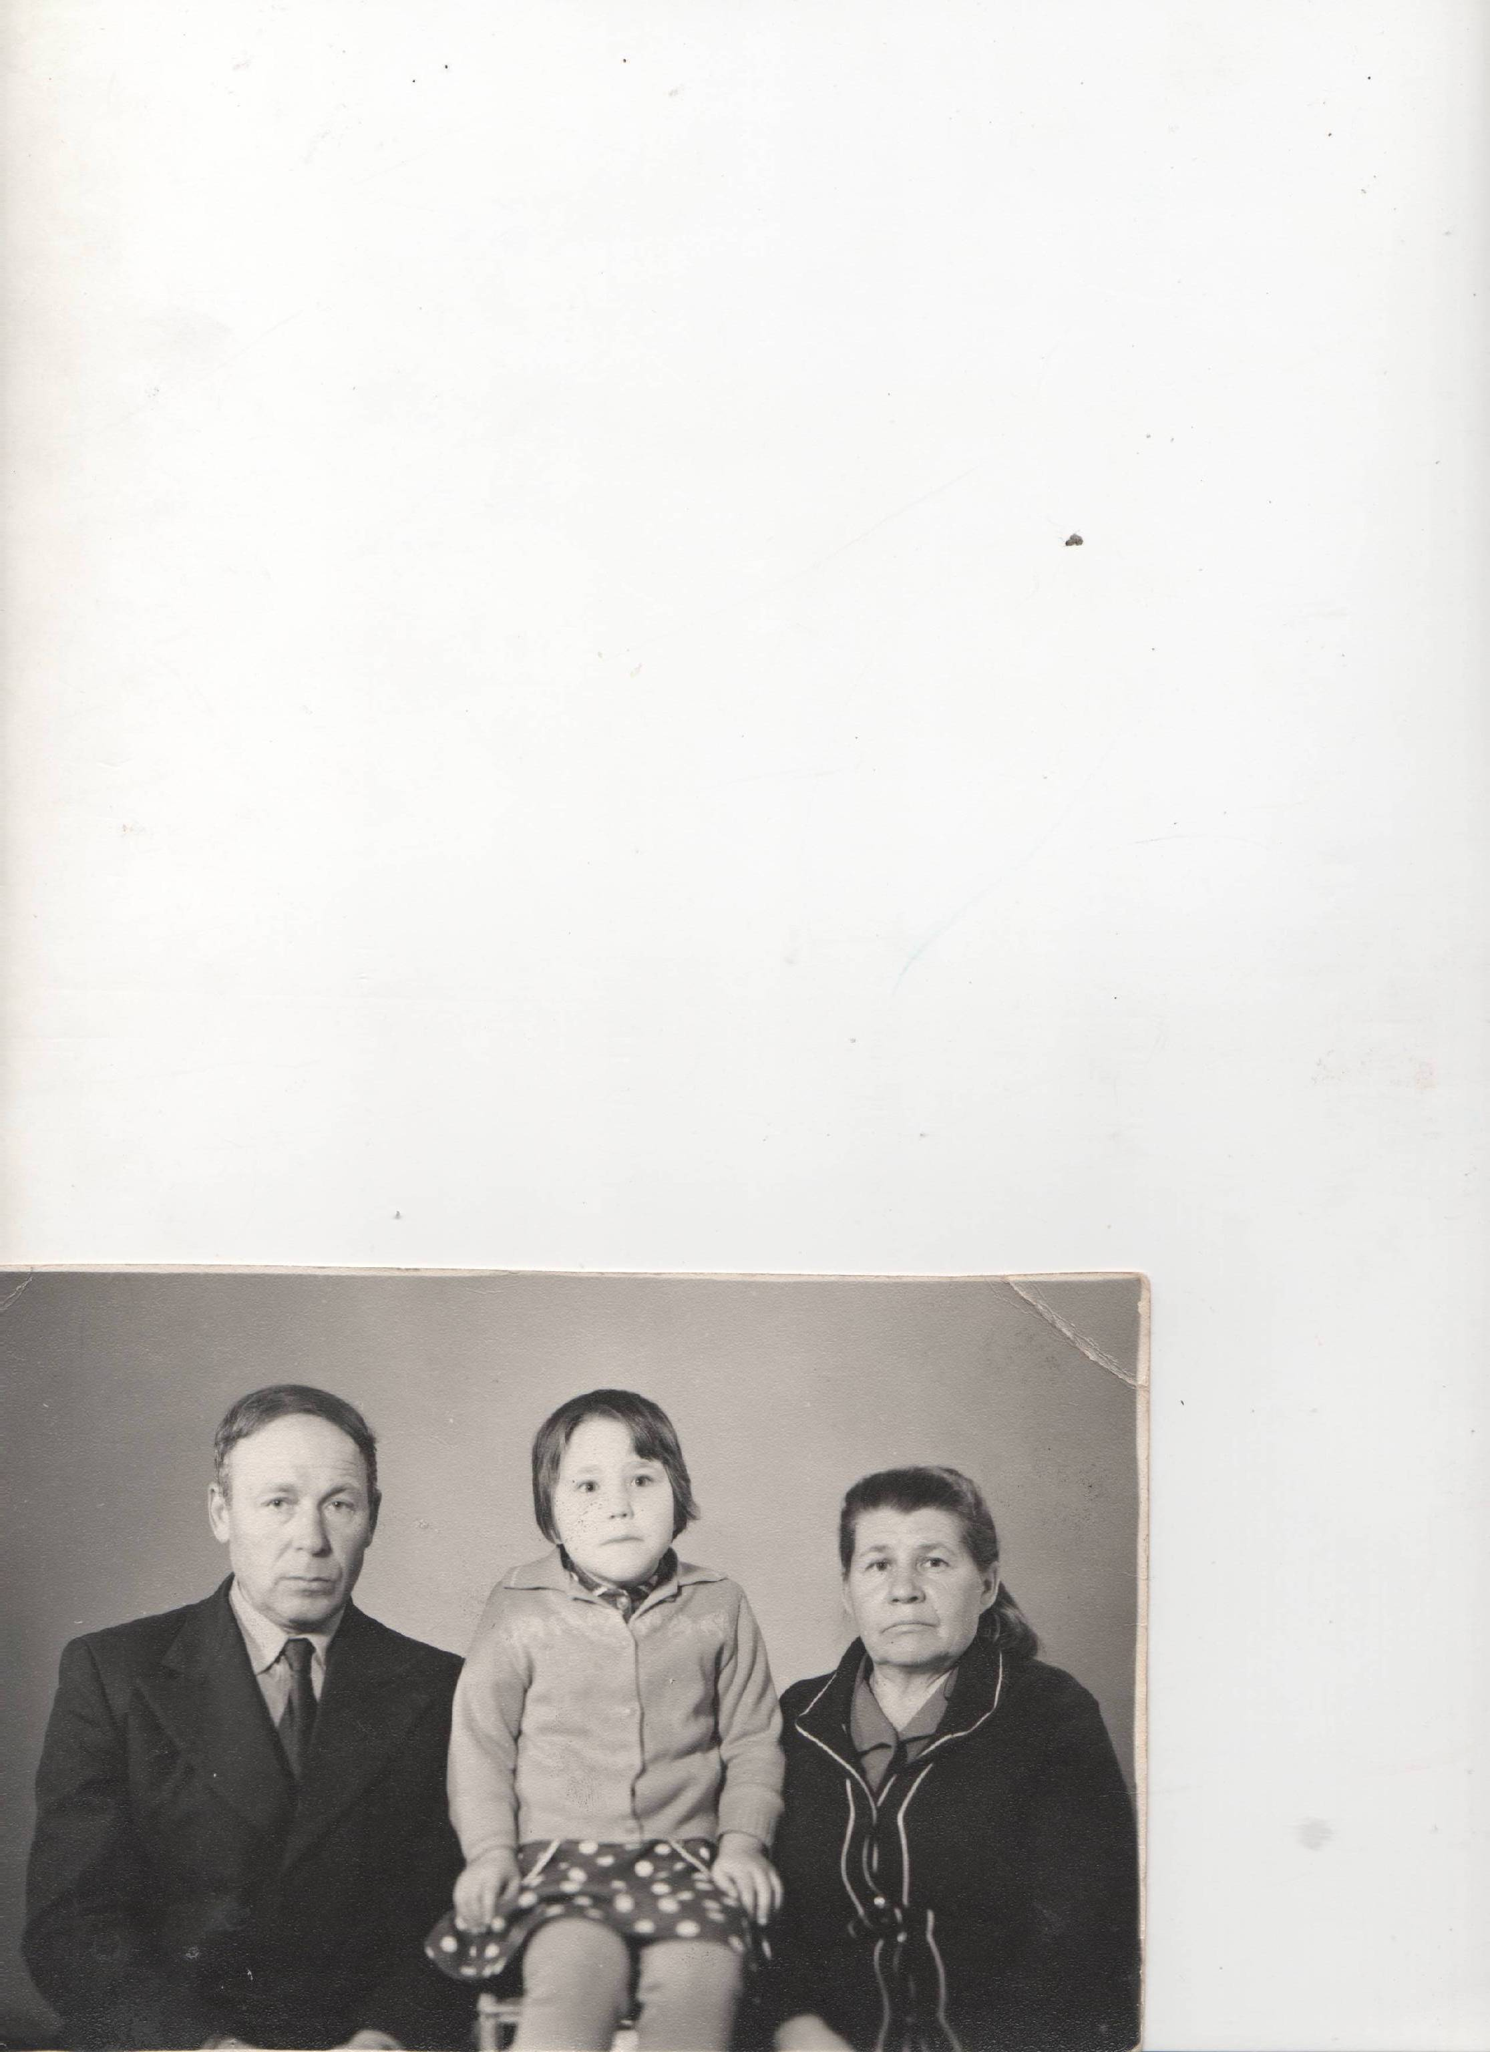
Нестеров Александр Семёнович.
11 сентября 1929 - 1981г д. Дятьковичи, Жуковского района.
Он был третьим ребёнком в семье. Семья была многодетная (7 детей). Их отец умер рано, в больнице после операции и мать расти их одна. Саша закончил 7 классов, затем школу ФЗО и пошёл работать на железную дорогу. Сначала работал стрелочником, потом дежурным по станции п Тросна. Построил дом и переехал на местожительство в п. Тросна. одновременно он устраивается работать на Брянский автомобильный завод в железнодорожный цех, где перевозил грузы по заводу со складов, которые находились вне территории завода. Всё это время он старался помогать своей матери по хозяйству.
Умер на 51 году жизни.
Нестерова (Акуленко) Мария Ильинична родилась
20 августа1927г. г. Клинцы, Новозыбского р-на, Брянской обл.
Во время учёбы в школе мечтала стать врачом или учителем. И после Великой Отечественной войны поступила в первое педагогическое училище, которое закончила в 1948 году.
После окончания училища она была направлена на работу в Дятьковичскую начальную школу учителем начальных классов, Жуковского района, где и познакомилась с моим прадедушкой и впоследствии вышла за него замуж.
В 1965 году переезжает жить в п. Тросна, где продолжает работать учителем начальных классов уже в восьмилетней Троснянской школе. За свой труд она была награждена медалью «За добросовестный труд».
Умерла от болезни в 63 года.

Линия родства по отцу.

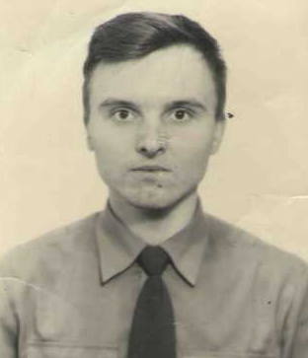
Митин Евгений Владимирович 16.08.1971г.р.
родился в г.Жуковка, Брянской области
Окончил ЖСШ 1986г. Затем поступает в Брянский техникум железнодорожного транспорта на специальность техник-электрик. В 1990 г. успешно его закончил. С 16.09.1990г по 07.1993г. получает специальное образование Черкасское ПТУ МВД Украины (до 1991 СССР) (специальность --- техник ПТ и Б).
С 1993г служба в пожарной охране МВД РФ (с 2001г. МЧС РФ)
Женился на Кузнецовой Елене Владимировне, т. е. моей маме.
В данный момент проживает в п. Тросна Жуковского района ул. Луначарского №3 вместе со своей семьёй.
У моего папы замечательная работа. Он обучает взрослых мужчин правилам поведения в экстренных ситуациях при пожаре. Я очень люблю там бывать

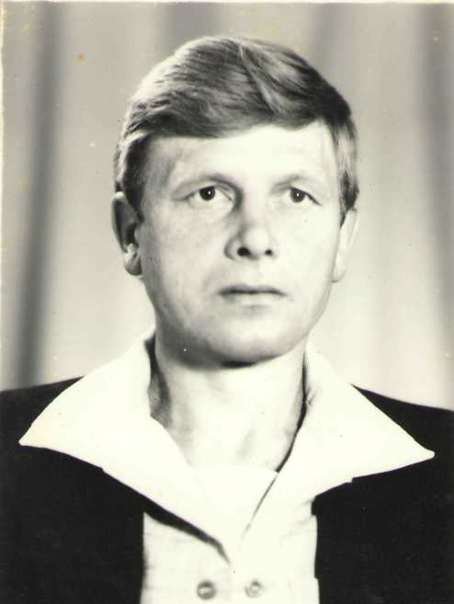
Митин Владимир Иванович
27.02.1949г. – 1.06.1987г.
уроженец г. Жуковки Брянской области
Мой дедушка закончил 8 классов. Получил специальность водителя. Как гражданин своей страны отслужил в армии с 1968г по 1970г. в закавказском военном округе г. Баку АССР в звании сержанта (штамп о прописке на Шевченко после демобилизации 30.11.1970г.),
Он работал водитель на хлебокомбинате, водитель в п/л «Ёлочка», водитель и каменщик в РСУ, водитель погрузчика на БАЗе.
Умер от сердечного приступа.
Был женат на моей бабушке и проживал в г.Жуковка ул. Краснослободская №112 (частный деревянный дом, с усадьбой 1000кв.м; надворные постройки, домашний скот – свиньи)

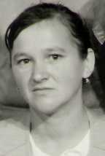
Митина (дев.Чукачева ) Антонина Васильевна
19.11.1948 г. - 2.03.2004г.
Моя бабушка Тоня уроженка г. Жуковки Брянской области. О ней я знаю мало, так как папа больше мне рассказывал о своем дедушке и отце. Знаю, что бабушка очень любила детей. Всегда в свободную минуту она стремилась как можно больше уделить внимания своим детям и нам её внукам.

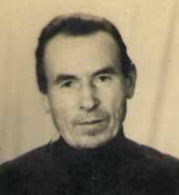
Митин Иван Романович
9.11.1912г – 2.06.1987 гг.
Прадедушка получил образование 2 класса, рабочая довоенная специальность рабочий. Служба в РККА с 0 9.1934г. по 12.1937года, участвовал в Русско-Финской войне с 09.1939г.
Участвовал в ВОВ с 9.1941г по 5.03.1944 года в звании сержанта, в должности старшины роты, с 05.03.1944г. по 9.05.1945 года в составе 707-го отдельного батальона связи.
Имел правительственные награды: медаль «За отвагу», медаль «За взятие Кенигсберга», медаль «За победу над Германией в Великой Отечественной Войне 1941 – 1945гг.». Демобилизован на основании указа Президиума Верховного Совета СССР 10.1945
года, послевоенная специальность - машинист на ЖД, кочегар
дома бригад ЖД, в 1972 г. вышел на пенсию.
Проживал : г.Жуковка ул. Краснослободская №111.
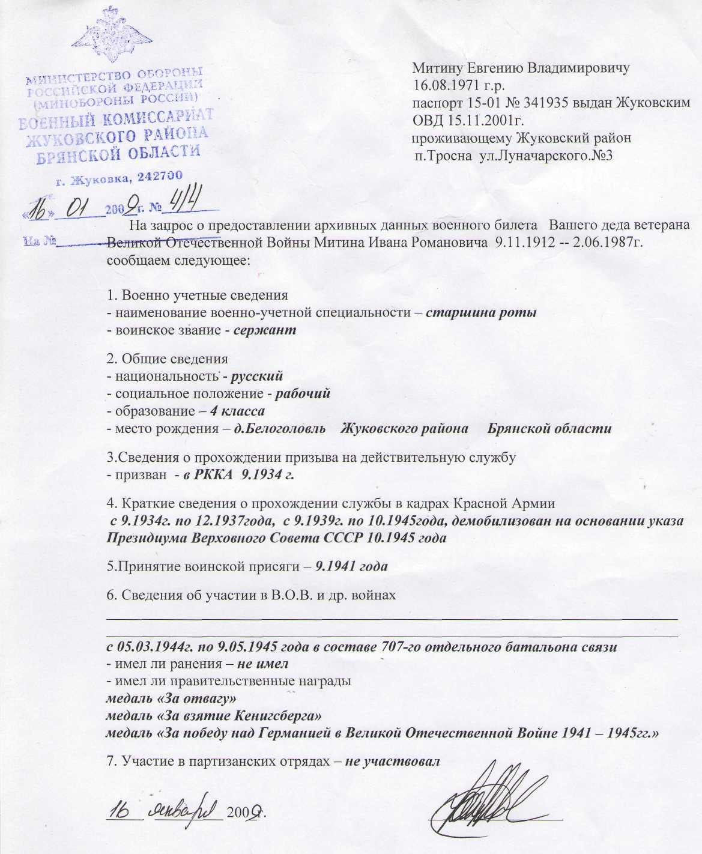

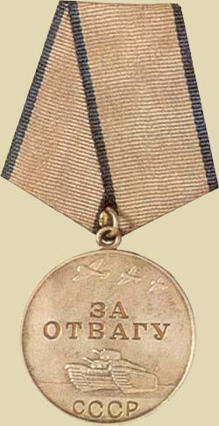

Медаль «За отвагу»

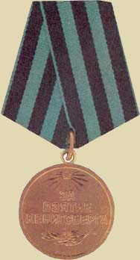

Медаль «За взятие Кенигсберга».

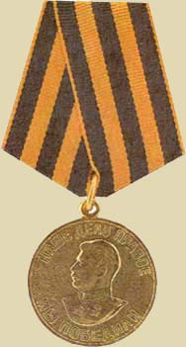

Медаль «За победу над Германией в Великой Отечественной войне 1941-1945г».

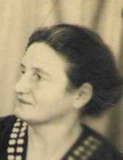
Доронина Евдокия Семеновна (24.06.1922 – 7.06.1994)

Орден "Материнская слава"
Учрежден Указом Президиума Верховного Совета СССР от 8 июля 1944 года. Статут ордена утвержден Указом Президиума Верховного Совета СССР от 18 августа 1944 года. В Статут ордена были внесены изменения и дополнения Указами Президиума Верховного Совета СССР от 16 декабря 1947 года, от 28 мая 1973 года и от 28 мая 1980 года.
Орденом "Материнская слава" награждаются:
- матери, родившие и воспитавшие семь детей, - орденом III степени;
- матери, родившие и воспитавшие восемь детей, - орденом II степени;
- матери, родившие и воспитавшие девять детей, - орденом I степени.
Дети: Вера 1948г.р, Владимир 27.02.1949г.р., Надежда 3.03.52г.р., Любовь 12.03.1954г.р., Василий 1956г.р., Галина 1958г.р., Степан 30.09.60г.р.

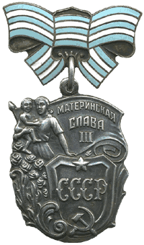
матери, родившие и воспитавшие семь детей, - орденом III степени

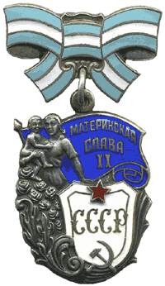

матери, родившие и воспитавшие восемь детей, - орденом II степени

